228 Глава 4. Выражение эмоциональных явлений...
Имитация и понимание эмоций другого человека 229

эмоций для мужей из стабильных групп — 4,16, а для жен — 5,26, в то время как для мужей из нестабильных групп — 0,91, а для женщин — 0,46 (Gottman, 1998).
Как мы видим, наблюдение за особенностями эмоциональной сферы супругов в их реальном взаимодействии позволяет выявить существенные закономерности супружеских взаимоотношений и варианты их возможного как благополучного, так и неблагополучного развития.
Имитация и понимание эмоций другого человека
В главе 2 при обсуждении контагиозности эмоций была приведена теория Липпса о тенденции индивида непроизвольно воспроизводить мимику партнера по коммуникации, что, благодаря наличию обратной связи, помогает лучше опознать выраженную эмоцию. Подобные предположения были выдвинуты и в более поздних работах {Hatfield, Cacioppo, Rapson, 1994; Wallbott, 1991), однако в этих работах исследователи не манипулировали лицевой мимикой и не пытались напрямую связывать мимическое уподобление с точностью опознания эмоций, поскольку это возможно лишь при проведении экспериментальных исследований.
Еще в 1979 году была выдвинута гипотеза о ключевой роли лицевой обратной связи (ГЛОС), из которой следуют три гипотетических положения: а) соответствующее лицевое выражение является необходимым для переживания соответствующей эмоции {гипотеза необходимости); б) лицевое выражение может вызвать эмоциональное переживание даже в отсутствие внешнего воздействия {гипотезсРдостаточнос-ти); в) сила лицевого выражения положительно связана с силой эмоционального переживания {гипотеза монтоннос-ти) {Tourangeau, Ellsworth, 1979). Хотя первое положение не подтвердилось {Fernandez-Dols, Ruiz-Belda, 1995; Hess et al., 1992), для двух других гипотетических положений (достаточности и монтонности) были обнаружены эмпирические основания {Hess et al., 1992; Mcintosh D.N., 1996). В дальнейшем были сформулированы как более мягкие варианты ГЛОС о том, что мимика может вызывать изменения в самоотчете
о переживаниях по положительно—отрицательной шкале, так и более жесткие, утверждающие, что мимика может способствовать появлению более дифференцированных состояний: радость, гнев, страх, печаль {Winton, 1986).
Возможны два основных экспериментальных методических подхода к проверке ГЛОС: 1) просить участников изображать мимику, соответствующую выражению конкретной эмоции при наличии или отсутствии эмоционального стимула {Hesset al., 1992; Laird, 1974; Tourangeau, Ellsworth, 1979); 2) просить участников преувеличивать или подавлять лицевое выражение, обычно ожидаемое в качестве реакции на эмоциогенные стимулы {Lanzetta, Kleck, 1970; McCanne, Anderson, 1987; Zuckerman ef al., 1979).
В рамках первого подхода сравнивалась точность опознания с одновременным выражением (или невыражением) уча-стниками-оценщиками тех эмоций, которые испытывали люди-«мишени» {Blairy, Hess, 1996). Были предъявлены случайным образом по четыре фотографии из стандартизированного набора эмоциональной лицевой экспрессии (то есть могли быть предъявлены по две или три фотографии, относящиеся к одной эмоции) с радостью, гневом, печалью, отвращением и страхом; при этом одну часть участников просили воспроизводить эмоцию, изображенную на фотографии, в то время как другую часть участников просили воспроизводить эмоцию, отличную от изображенной на фотографии, а третьей части никакого задания не давалось. Значимых различий в точности идентификации не обнаружилось, в то же время члены второй группы указывали на большую сложность задачи идентификации по сравнению с первой, но не с третьей группой {Blairy, Hess, 1996). Это говорит о том, что воспроизведение эмоции «мишени» облегчает задачу, но не улучшает точность идентификации и степень выраженности соответствующего эмоционального явления.
В то же время исследование динамики лицевой экспрессии эмоций в рамках того же методического подхода говорит о повышении чувствительности индивида, испытывающего данное состояние, к изменению и сохранению

230 Глава 4. Выражение эмоциональных явлений...
Имитация и понимание эмоций другого человека 231

этого эмоционального состояния. Паулой Нидентал с сотрудниками было показано более раннее обнаружение изменения радостного состояния (переходящего в печальное) у участников, находящихся в радостном состоянии (см. рис. 4.14, нижний ряд); и, соответственно, более ранее обнаружение изменения печального состояния (переходящего в радостное) у участников, находящихся в печальном состоянии (Niedenthal, Brauer, Halberstadtetal, 2001). При этом в предшествующем аналогичном исследовании при переходе от этих эмоциональных состояний к нейтральному (см. рис. 4.14, верхний ряд) было показано, что у участников, находящихся в радостном состоянии, дольше сохраняется идентификация радости, чем у участников, находящихся в печальном состоянии, а при таком же изменении печали дольше сохраняется идентификация печали у участников, находящихся в печальном состоянии, чем у участников, находящихся в радостном состоянии (Niedenthal, Halberstadt, Margolin et al., 2000).
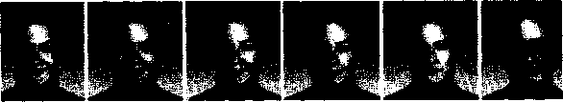
Рис. 4.14. Фрагменты серии фотографий, предъявлявшихся в компьютере для обнаружения перехода радости в нейтральное состояние (верхний ряд) и перехода радости в печаль (нижний ряд) (Niedenthal, Halberstadt, Margolin etal., 2000,2001).
В целом, большинство этих данных свидетельствует о том, что хотя эмоции могут переживаться и без внешнего выражения (то есть гипотеза необходимости не подтверждается),
имеются возможности вызывать базовую эмоцию в результате моделирования соответствующей лицевой эмоциональной экспрессии, в отсутствие какого-либо эмоциогенного стимула, то есть гипотеза достаточности подтверждается (Duclos, Laird, 2001; Flack, Laird, Cavallaro, 1999; Hess etal., 1992; Levenson, Ekman, Friesen, 1990). При этом, однако, невозможно было контролировать воображение людей, моделирующих эти выражения, а значит, не исключено, что отсутствие внешней стимуляции сопровождалось активизацией воображения.
Второй подход к проверке ГЛОС заключается чаще всего в попытках искусственного стимулирования тех лицевых мышц, которые обеспечивают выражение соответствующих эмоций в естественных условиях. Тем самым психология возвращается на новом витке своего развития к экспериментальному приему, введенному опытами Дюшена (см. выше).
Одним из ярких примеров такого подхода может служить исследование Робера Сусиньяна, где сравнивались субъективные и физиологические индикаторы позитивных и негативных эмоциональных состояний при четырех различных видах стимуляции лицевых мышц (см. рис. 4.15) и двух видах эмоциогенных стимулов (видеоролики с веселым и неприятным содержанием). В результате обнаружились значимые различия при позитивных эмоциональных состояниях между четвертой экспериментальной группой (группа дюшенов-ской улыбки) и двумя другими экспериментальными группами, что подтвердило выдвинутую гипотезу о неосознанном влиянии улыбки на усиление позитивных эмоций, в соответствии с ГЛОС (подтверждение гипотезы монтонно-сти). При этом, однако, стимулирование такой улыбки (в отсутствие каких-либо других эмоциогенных стимулов) недостаточно для возникновения существенных субъективных и объективных сдвигов в состоянии (Soussignan, 2002).
Как уже отмечалось в первой главе, такого рода результаты говорят о том, что ни возбуждение вегетативной нервной системы само по себе, как в опытах Шехтера и Сингера, ни прямое стимулирование лицевых (эмоциональных) мышц сами по себе не являются достаточными для возникновения полноценных эмоциональных переживаний,

232 Глава 4. Выражение эмоциональных явлений...

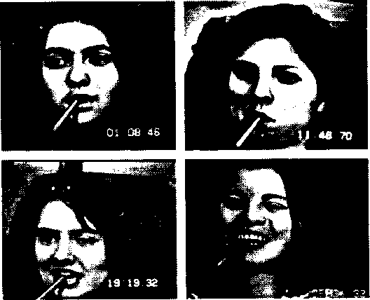

Рис. 4.15. Иллюстрация приемов, направленных на вызов различных лицевых выражений: а — опускание челюсти (контрольная группа); б — сжатие губ (группа сжатия губ); в — напряжение уголком губ (группа недюшеновской улыбки); г — напряжение уголком губ и поднятие щек (группа дюше-новской улыбки)

которые этим психофизиологическим аппаратом и реализуются. Они лишь модулируют степень выраженности того или иного состояния, облегчая или затрудняя его возникновение, сохранение или изменение.

